Программа семинара-практикума
«Правила организации, проведения и судейства смотра песни и строя».

Цель семинара-практикума:
- создание единого правила организации, проведения и судейства смотра песни и строя;
-повышение уровня профессионального мастерства педагогических работников;

Задачи:
-передать участникам семинара:
-применение методики подготовки руководителя к строевой подготовке и методических указаний по проведению занятия;
-опыта работы по проведению занятий по военно-прикладным видам спорта;

Актуальность и значимость
- правильное оценивание выполнения элементов строевой подготовки юнармейцев.
Участники семинара-практикума:
учителя ОБЖ и физической культуры ОУ г.Якутска, офицеры войсковой части 14129, ГБОУ РС(Я) «Якутская кадетская школа-интернат» и Военного комиссариата города Якутска и Республики Саха (Якутия).

Выступающие:
1.Софронеева Валентина Васильевна, директор МОБУ «Саха гимназия».
2.Семенов Алексей Климентьевич, начальник Управления образования Окружной администрации «город Якутск».
3.Образцовое выступление учащихся кадетского корпуса.
4.Захаров Афанасий Павлович, подполковник, военный комиссар города Якутск РС (Я): «Ошибки, допускаемые юнармейцами при выполнении строевых элементов и их правильное оценивание».
5. Корякин Алексей Александрович, директор ГБОУ РС (Я) «Якутская кадетская школа –интернат», руководитель ЯРО ВВПОД «Юнармия»: «Слово о Якутском региональном отделении Всероссийского военно-патриотического общественного движения «Юнармия».
6.Федоров Аркадий Юрьевич, главный специалист ОФК и ВПВ УО: «Утверждение постоянного состава жюри и графика проведения окружных смотров песни и строя из числа действующих офицеров войсковой части 14129, городского и Республиканского военного комиссариатов РС (Я)».
Приглашенные:
Федоров Иван Васильевич, полковник, помощник военного комиссара Республики Саха (Якутия), ветеран боевых действий в Афганистане;
Гребенников Николай Григорьевич, полковник, помощник военного комиссара Республики Саха (Якутия), ветеран боевых действий в Афганистане;
Захаров Афанасий Павлович, подполковник, военный комиссар города Якутск РС (Я);
Корякин Алексей Александрович, полковник кадетского корпуса, руководитель ЯРО ВВПОД «Юнармия», директор ГБОУ РС(Я) «Якутская кадетская школа –интернат»;
Хатпаалык Ч.А., помощник начальника отдела призыва и подготовки граждан к военной службе военного комиссариата города Якутска Республики Саха (Якутия);
Аскаев Александр Сергеевич, старший лейтенант, заместитель начальника измерительного пункта по работе с личным составом;
НВК Саха;

Основная воспитательная задача строевой подготовки заключается в том, чтобы сформировать и закрепить у юнармейцев уважительное отношение к строевой выучке как важнейшему традиционному атрибуту воинской службы. Данная задача должна решаться не только на занятиях по строевой подготовке. Активному формированию уважительного отношения к строевой подготовке будут способствовать также ритуалы. Это ритуалы, связанные с выносом и подъемом Государственного флага, Знамени своего клуба, объединения, при торжественных построениях юнармейцев в знаменательные даты в жизни страны и Вооруженных РФ, во время несения почетного караула у памятников, обелисков и мемориальных знаков, построениях перед началом занятий в клубе, во время военно-спортивных игр, при отдании воинской чести своим руководителям инструкторам военнослужащим, консультантам военно-спортивных игр и друг другу, во всех случаях ношения юнармейской формы одежды. Обстановка торжественной церемонии, военизированного соревнования побуждает юнармейцев овладевать строевыми приемами и навыками. Участие в ритуалах будет порождать у юнармейцев эмоциональный подъем.

Место, дата и время проведения семинара-практикума:

Семинар-практикум состоится на базе МОБУ «Саха гимназия», 22 января 2019 года, в 10-00 часов (актовый зал).

№ | Содержание | Время и место проведения | Ответственный
1 | Регистрация участников | 09:30 ч. | Жерготов Е.Е.
2 | Экскурсия по МОБУ «Саха гимназия». | 09:45 -10:00 | Жерготов Е.Е.
3 | Открытие семинара-практикума:  -выступление Софронеевой В.В., директора МОБУ «Саха гимназия».  - выступление Семенова А.К., начальника Управления образования Окружной администрации «город Якутск» | 10:00 -10:15 в МОБУ «Саха гимназия» | Федоров А.Ю., модератор
4 | Торжественный внос и вынос знамен. | 10:15- 10:20 | Жерготов Е.Е.
5 | Выступления учащихся кадетского корпуса | 10:20мин-10: 30мин. | Моякунов П.В.
6 | Выступление Захарова А.П.: «Ошибки, допускаемые юнармейцами при выполнении строевых элементов и их правильное оценивание». | 10:30- 11:00 | Жерготов Е.Е.
7 | Обсуждение | 11:00-11:30 | Федоров А.Ю.
8 | Утверждение постоянного состава и графика жюри смотра песни и строя. | 11:30 -12:00 | Федоров А.Ю.
9 | Слово о Якутском региональном отделении Всероссийского военно-патриотического общественного движения «Юнармия» | 12:00- 12:15 | Корякин А.А.
10 | Общее фотографирование | 12 ч.30 мин. | Федоров А.Ю.

Управление образования
Окружной администрации г. Якутска

Программа семинара-практикума

«Правила организации, проведения и судейства смотра песни и строя ».

22 января 2019г.,
МОБУ «Саха гимназия» г. Якутска

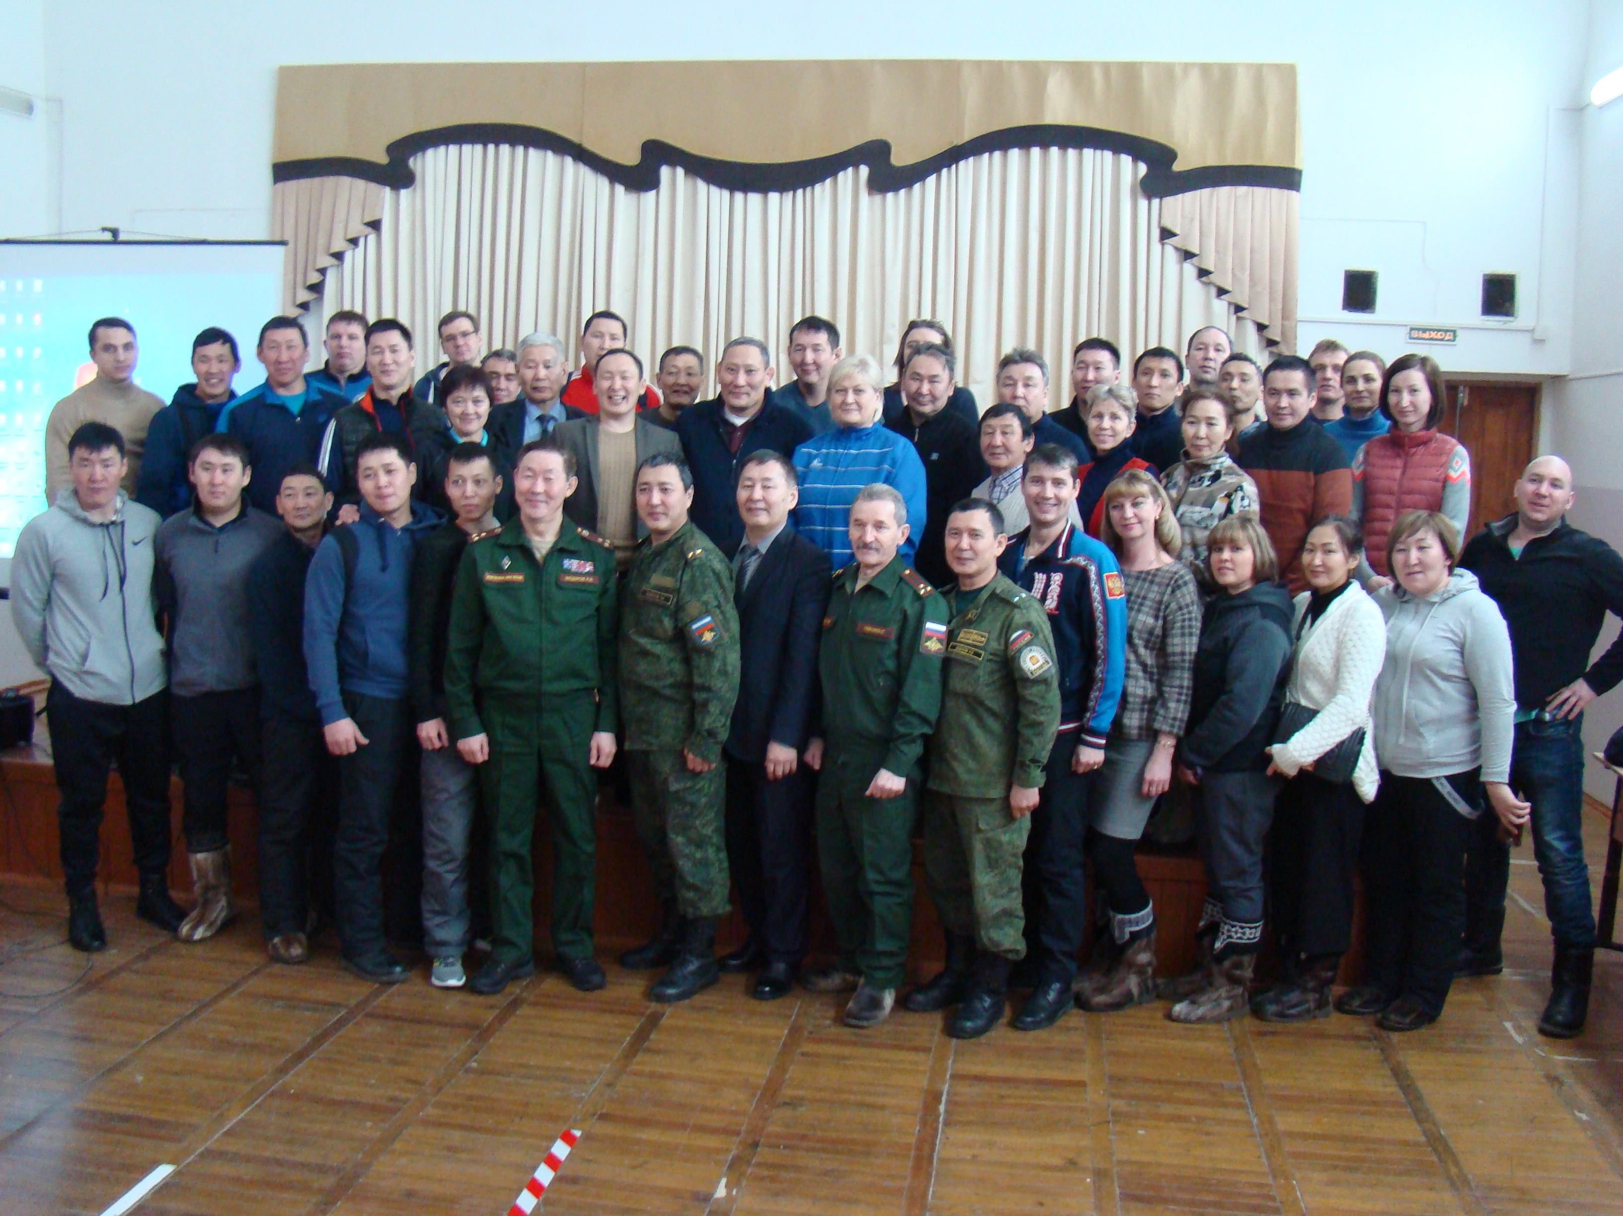

Якутск, 2019

